SÉANCE EN CO-INTERVENTION
Titre de l’activité : Classification et Capacités de charge d’un véhicule
Durée : 3
Niveau : ⌧ CAP □ BAC PRO | Filière : Réparation des carrosseries
Discipline professionnelle : Technologie | Discipline générale : ⌧ Mathématiques  □ Physique Chimie

Situation professionnelle définie par le RAP, contextualisée et problématisée. | Éléments du référentiel traité (EP) - ex : Tâches/activités, savoirs  associés, compétences | Éléments du programme traité (EG)
Classification des véhicules particuliers | - Valeurs dimensionnelles  - Poids et capacités de charges du véhicule | - Résolution d’un problème du premier degré  - Algorithmique

Modalités d’organisation au sein de la classe (organisation spatiale, posture des enseignants, équipements, … )
- En alternance, les élèves travaillent en individuel ou en groupe pour répondre aux différentes questions.
- En alternance, l’un des professeurs est face à la classe pendant que l’autre est en appui pour aider les élèves en difficulté.
- Chaque enseignant intervient librement lorsque la partie abordée relève de ses compétences, pour orienter les élèves.
- Équipements : vidéoprojecteur, calculatrices, ordinateurs.
Démarche pédagogique (décrire le scénario pédagogique)
- Appropriation de l’activité et de la problématique : lecture et explication faites par les élèves.
- Étude de la carte grise : extraire des informations par un travail individuel.
- Mise en équation de la situation étudiée : travail de groupe.
- Résolution de l’équation en utilisant un algorithme : travail en individuel.
- Réponse à la problématique : mise en commun des résultats obtenus par chacun des groupes.

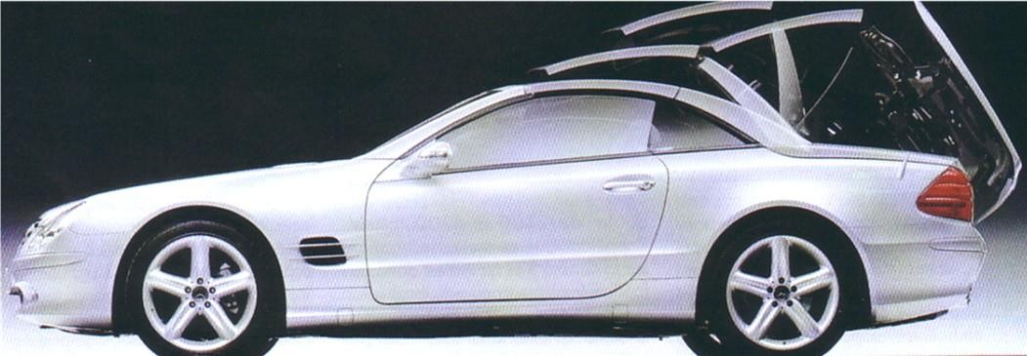

Objectifs :
- Être capable de connaître les définitions des ensembles carrossés et indiquer leurs terminologies.
- Modéliser un problème par une équation du premier degré à une inconnue et le résoudre.

Pré-requis :
- Résolution algébrique d’une équation du type $ax+b=c$

Séance réalisée par le professeur de l’enseignement professionnel
en amont de la co-intervention.

- CLASSIFICATION GENERALE

La carrosserie est une composante des véhicules routiers qui comprennent :
- les véhicules automobiles ;
- les véhicules tractés : remorques ;
- les ensembles de véhicules : véhicules automobiles + véhicules tractés.

- VEHICULES AUTOMOBILES

Le véhicule automobile est un véhicule à quatre roues au moins, pourvu d’un moteur de traction ou de propulsion lui permettant de circuler par ses propres moyens et dont la fonction est de :
- …………………………………………………………………………………………………………
- …………………………………………………………………………………………………………
- …………………………………………………………………………………………………………
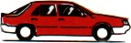
- ………………………………………………………………
Ne doit pas comporter plus de 8 places assises en plus du siège conducteur.
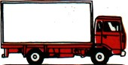
- ………………………………………………………………………………………………………………………………..………..Le poids total autorisé en charge peut dépasser 3500 kg.

- VOITURES PARTICULIERES

Les voitures particulières sont destinées aux transports de personnes et de leurs bagages. Elles peuvent aussi tracter une remorque ou une caravane.

Ces véhicules peuvent comporter jusqu’à neuf places assises et des formes bien différentes adaptées …………………………………………. pour lesquelles leurs constructeurs les destinent.

Parmi ces voitures on a : LA BERLINE, LE BREAK, LE COUPE, LE CABRIOLET, LA LIMOUSINE, VEHICULE TOUT TERRAIN, VEHICULE MONOSPACE.

Utiliser cette liste pour identifier les voitures ci-après.

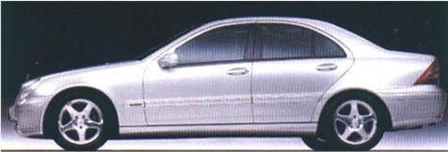
………………………………… :

Carrosserie : fermée Toit : rigide
3, 4 OU 5 PORTES, 2 OU 3 VOLUMES
Places assises : 5

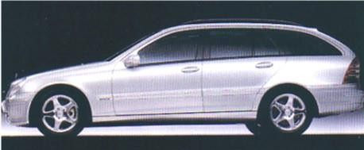
……………………………. : (familiale)

Carrosserie : fermée
Toit : rigide
5 PORTES, 2 VOLUMES
Places assises : 5 ou +

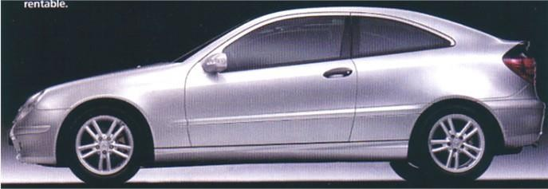
……………………………….. :

Carrosserie : fermée
Toit : rigide (une partie du toit peut être ouvrante)
3 PORTES, 2 OU 3 VOLUMES
Places assises : 2 ou 4

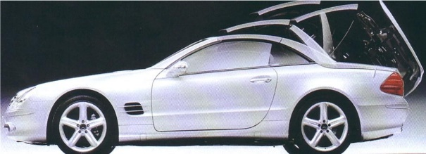
……………………………….. :

Carrosserie : découvrable Toit : souple ou rigide
2 OU 4 PORTES, 3 VOLUMES
Places assises : 2 ou 4

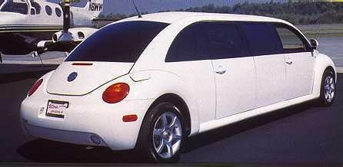
………………………………….. :

Carrosserie : fermée
Toit : rigide
4 OU 6 PORTES, 3 VOLUMES
Places assises : 5 OU +

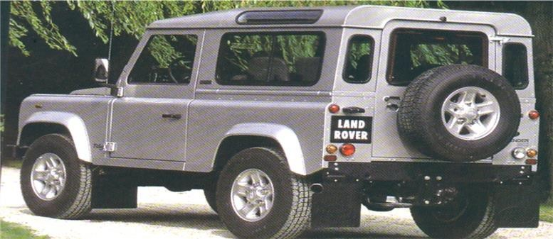
…………………………………………………… (4 X 4) :

Carrosserie : fermée
Toit : souple ou rigide
3 OU 5 PORTES, 2VOLUMES
Places assises : 2 à 7
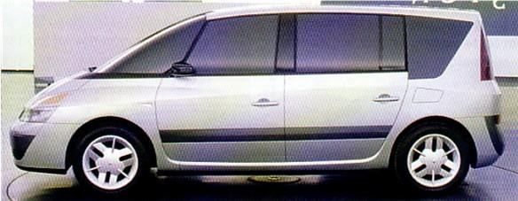
………………………………………………… :

Carrosserie : fermée
Toit : rigide
5 PORTES, 2 VOLUMES
Places assises : 5 à 7

- LES VOITURES PARTICULIERES SE DIFFERENCIENT PAR :

- …………………………………………………………………………………………… ;

- …………………………………………………………………………………………… ;

- …………………………………………………………………………………………… ;

- …………………………………………………………………………………………… ;

- …………………………………………………………………………………………… .

- CARACTERISTIQUES DES VOITURES :

Toutes les voitures particulières ont des caractéristiques définies par les normes et mentionnées sur certains documents légaux.
(certificat de conformité, d’homologation et d’immatriculation.
- VALEURS DIMENSIONNELLES :
L’encombrement du véhicule :
- longueur hors tout :
- largeur hors tout :
- hauteur hors tout :
Le positionnement des trains roulants :
- empâtement :
- voie av :
Le positionnement de la carrosserie par rapport au sol :
- garde au sol

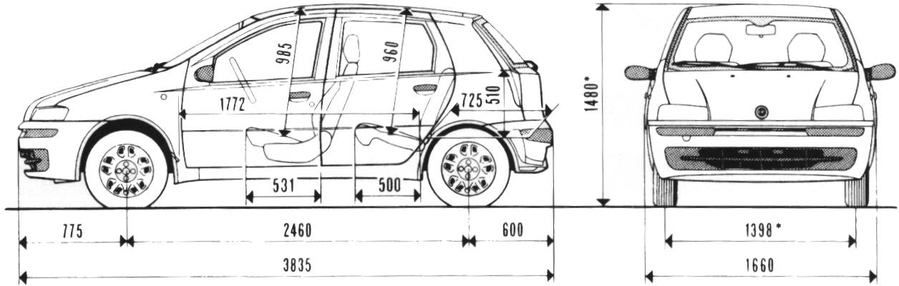

- POIDS ET CAPACITES DE CHARGE DU VEHICULE

…………………………………………………….. : c'est le poids du véhicule en ordre de marche sans passager mais dont le réservoir à essence est plein.
…………………………………………………….. : c'est le poids maximum autorisé sur le véhicule <poids du véhicule + les passagers et les bagages>.
…………………………………………………….. : c’est le poids total du véhicule + celui du véhicule tracté (caravane ou remorque).
…………………………………………………….. : c’est le poids autorisé de charge qui se calcule ainsi :

CU = PTC - Poids à vide (PV)

- COMMENT CHARGER SA VOITURE ?
Il arrive que l’on veuille charger sa voiture un peu plus (déménagement, route des vacances…). Mais attention, il y a des règles à respecter : PTAC (Poids Total Autorisé en Charge) ou MMA (Masse Maximale Admissible), charge utile, …

Pour des raisons de sécurité routière, chaque véhicule est limité en ce qui concerne le poids autorisé à transporter.
Donnée :
Poids à vide national (PV) aussi appelé Masse du véhicule en ordre de marche. Il s’agit du poids du véhicule à vide, c’est-à-dire :
- avec le plein de carburant, l’huile et les différents liquides nécessaires à son bon fonctionnement, ainsi que l’outillage (cric, manivelle…) et la roue de secours ;
- avec un conducteur (compté forfaitairement pour 75 kg).

Séance : Co – Intervention : Résolution d’un problème du premier degré

Source : https://www.leblogdartlex.com/diy-poser-parquet

Source : https://www.largus.fr/actualite-automobile/ford-kuga

Source : https://www.backacia.com/revetement-de-sol

Situation étudiée :

M. RENOVE souhaite changer les revêtements au sol dans la maison qu’il vient d’acheter.
Il décide de mettre du carrelage dans la cuisine et du parquet dans la salle à manger.
Le carrelage est vendu par colis de 22 kg et le parquet par colis de 17 kg.
Sachant qu’il a déjà placé 12 colis de parquets dans le coffre de sa Ford Kuga, il aimerait savoir combien de colis de carrelage il pourra ajouter.
M. RENOVE, de masse 85 kg, sera accompagné de son ami, de masse 70 kg, pour aller chercher sa commande de matériaux. Un extrait de la carte grise est fourni en annexe page 8.

Problématique :
Comment déterminer le nombre de colis de carrelage que M. RENOVE pourra ajouter dans le coffre de sa voiture ?

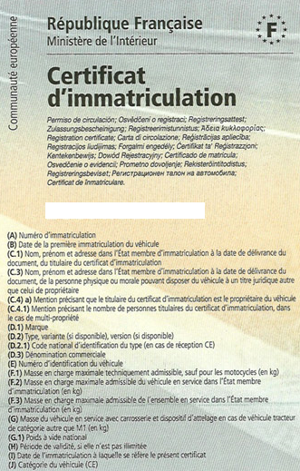
Annexe :
Extrait du certification d’immatriculation de la Ford Kuga de
M. RENOVE.

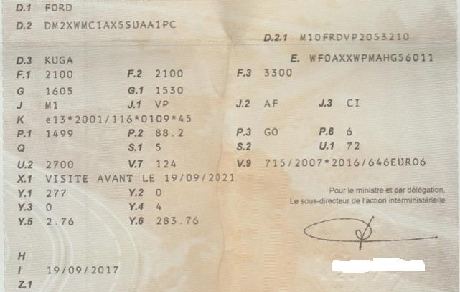
Attention :

En Sciences Physiques, le poids et la masse sont deux grandeurs différentes.

Ici, il n’y a pas de distinction entre les deux : poids et masse sont exprimés en kg.

- Etude de la carte grise.
  - Quelle est la valeur de la Masse Maximale Admissible (MMA ou PTAC) ?
$PTAC$ $=$………………………………………………...………………….. (F2 sur la carte grise)
  - Quelle est la valeur du poids à vide ?
$PV=$…………………………………………………...…………………….. (G1 sur la carte grise)
  - Calculer la charge utile ($CU$) c’est-à-dire le poids maximal que cette voiture est autorisée à transporter.
$CU =$…………………………………………………………………………………………
  - Sachant que le poids du conducteur est estimé à 75 kg qu’il est compris dans le poids à vide, en déduire le poids à ne pas dépasser pour les bagages, les passagers et les équipements.
………………………………………………………………………………………………………………

- Détermination du nombre de colis de carrelage.

  - Calculer le poids du conducteur qui n’est pas considéré dans le poids à vide (PV).
………………………………………………………………………………………………………………………………………………………………………………………………………………………………

  - A l’aide des données du texte, compléter le tableau ci-dessous :

Texte de la situation étudiée |  | Valeurs
Chargements | Masse d’un colis de parquets : | ………………
 | Masse des 12 colis de parquets : | ………………
 | Masse à considérer du conducteur : | ………………
 | Masse de l’ami de M. RENOVE : | ………………
 | Masse totale du chargement : | ………………………………

  - Mise en équation de la situation étudiée.

Texte de la situation étudiée |  | Expression mathématique
Cuisine | Le nombre de colis commandés est : | $$x$$
 | La masse d’un colis de carrelage est : | ………………
 | La masse de l’ensemble des colis de carrelage est : | ………………………………
Masse totale du chargement : |  | …………………………………
La masse totale à transporter est : |  | …………………………………
La masse maximale autorisée à transporter est de 570 kg : |  | .…………………................ = 570

  - Résoudre l’équation obtenue.

  - Réponse à la problématique.
………………………………………………………………………………………………………………………………………………………………………………………………………………………………

- Vérification de la solution trouvée à l’aide d’un algorithme.

L’équation obtenue précédemment est de la forme : $ax + b = c$

  - Relever les valeurs de a, b et c : a = .......... b = ………. c = ……….

  - Déterminer grâce au langage scratch, le nombre de colis de carrelage pour la salle de bain (voir le tutoriel).

Utilisation de scracth pour la résolution d’une équation à une inconnue

- Lancer Scratch en ligne : https://scratch.mit.edu/ , puis aller dans « Créer ».

- Entrer les lignes de commande suivantes :
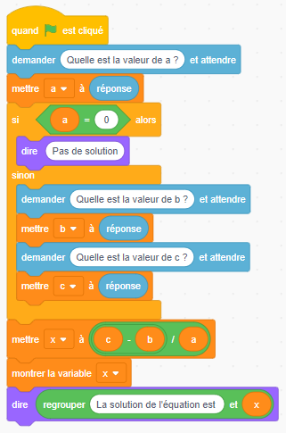

- Lancer le programme en cliquant sur :

- Puis répondre aux questions.

